
Banco de Costa Rica

Solicitud Servicio de Pruebas
#005 - LA 2013000036-01
Pruebas de Carga
Propuesta de Proyecto

Copyright © 2015 Avantica Technologies
TODOS LOS DERECHOS RESERVADOS

TABLA DE CONTENIDOS
1 Introducción 3
1.1 Antecedentes del Proyecto 3
2 Descripción del Proyecto 3
2.1 Objetivos del Proyecto 3
2.1.1 Objetivo General 3
2.1.2 Objetivos Específicos 3
2.2 Alcance del Proyecto 4
2.2.1 Supuestos del Proyecto 4
2.2.2 Riesgos del Proyecto 4
2.2.3 Exclusiones del proyecto 5
3 Propuesta Técnica 5
3.1 Solución Propuesta 5
3.2 Consultas a ejecutar durante los ciclos de pruebas 6
3.3 Variables a monitorear durante la prueba 8
3.4 Ambientes de Pruebas 9
3.5 Entregables 9
3.5.1 Entregables del Producto 9
3.5.2 Entregables del Proyecto 9
3.5.3 Elementos no considerados en los entregables 9
3.6 Consideraciones Especiales 10
3.7 Plan de Proyecto y Tiempos Estimados 10
3.8 Recursos 10
3.8.1 Recursos Humanos 10
3.8.2 Necesidades de Capacitación 11
4 Cronograma del proyecto 11

Introducción

Antecedentes del Proyecto
Banco BCR para la ejecución del contrato de la contratación 2013LA-000036-01, presenta la siguiente Solicitud Servicio de Pruebas, para la ejecución de pruebas de carga para el sistema del Registro Nacional.
INFORMACIÓN DEL GENERAL
# Servicio | 005
Servicio solicitado | Prueba de desempeño (rendimiento) para el portal de servicios del Registro Nacional.
Área que requiere el servicio / Gerente | Oficina de Aseguramiento de la Calidad de Proyectos/Unidad de Gestión de proyectos TI
Descripción del Servicio | Definir y ejecutar una prueba de desempeño para el portal de servicios del Registro Nacional, se requiere la elaboración de un script de pruebas funcionales y automatizado que permita evaluar el desempeño de la aplicación una vez realizado el cambio en el motor de Base de Datos; lo anterior para verificar que después del cambio el rendimiento de la aplicación no se vea afectado negativamente.
Líder del Servicio | Carlos Zamora Retana
Líder técnico del Servicio | Rodolfo Castillo Mora  Joanna Aguirre Orozco  Jeffrey González Muñiz (apoyo)
Fecha solicitud servicio | 25 de marzo del 2015
Fecha de entrega por parte del proveedor del plan de trabajo (según acuerdo entre las partes se establecen 5 días hábiles posterior a la fecha de esta solicitud) | 30 de marzo del 2015
Observaciones | Como respuesta a esta solicitud el contratista deberá presentar: un plan de trabajo que incluya al menos lo siguiente:  Un desglose de las actividades, recurso humano específico (incluir datos personales) y cantidad de horas requeridas para atender dicha solicitud (considerar que el plan de trabajo debe reflejar hitos de entregables puntuales para el Banco para lograr el cumplimiento respecto a aplicar pruebas de desempeño para el portal de servicios del Registro Nacional por el cambio en el motor de Base de Datos (creación de script, configuración de ambiente, ejecución de pruebas, resultados y su análisis y presentación). Importante que se analice y defina la mejor estrategia de pruebas posible buscando la idoneidad de la misma y de acuerdo a las necesidades indicadas tanto por personal del Banco como del Registro Nacional.  Adicionalmente se deberá incluir una actividad sobre transferencia de conocimiento técnico para el personal del Banco (QA).  Posteriormente el Banco en conjunto con el contratista revisará y aprobará el plan de trabajo y los criterios de aceptación de los entregables definidos antes de iniciar las labores correspondientes.  El contratista debe considerar la información que facilite el Banco como una base de referencia para la definición, construcción y ejecución de la prueba de desempeño pero que no debe limitar el alcance requerido para lograr una prueba completa según su conocimiento especializado y experiencia en el tema; lo anterior considerando que la información suministrada para la definición de la situación actual corresponde a los datos históricos que fueron obtenidos para tal fin desde el mismo sistema actual.
Referencias contractuales | Ítem del cartel: 2.1 Pruebas funcionales y no funcionales en el BCR, relacionado con la creación de casos de prueba específicos y automatizados. Más puntualmente ítems: 2.1.2.3, 2.1.2.5.7 y 2.1.2.5.8 sobre estrategia, definición y ejecución de pruebas de rendimiento.

Descripción del Proyecto

Objetivos del Proyecto

Objetivo General
El objetivo general del proyecto es la ejecución de pruebas de carga al sistema del BCR-Registro nacional que permitan verificar que dicho sistema así como la infraestructura tecnológica utilizada para su ejecución, soportarán el volumen de usuarios y de transacciones estimado.
Las pruebas de carga se definen como las pruebas orientadas a evaluar el tiempo de respuesta y los niveles de uso de recursos de la aplicación bajo diferentes niveles de carga tanto de usuarios como de transacciones, para determinar si dichos tiempos de respuesta y niveles de uso cumplen con los requerimientos definidos.

Objetivos Específicos
Los objetivos específicos del proyecto son:
- Crear un conjunto de scripts que permitan simular el uso del sistema en los diferentes flujos y la cantidad de usuarios conectados de forma concurrente, que permitan generar los niveles de transacciones por hora solicitados por el Banco BCR.
- Configurar un ambiente generador de carga utilizando servicios de la Nube que permita simular la cantidad de usuarios requeridos por el Banco en los diferentes flujos de consulta.
- Ejecutar 2 ciclos de pruebas de carga utilizando los niveles de consulta por hora indicados por el Banco. A saber: al 75% y 100% de la carga máxima por hora indicada por el banco en cada uno de los flujos definidos. Para cada uno de los porcentajes indicados se ejecutará un único ciclo.
- Creación de documentos con los resultados de los diferentes ciclos de pruebas y presentación de los mismos al BCR.

Alcance del Proyecto

Supuestos del Proyecto
Los supuestos del proyecto son los siguientes:
- Las pruebas a realizar serán sólo las referentes a carga, como tal, se asume que la aplicación estará libre de errores funcionales.
- El Banco BCR proveerá a Avantica los ambientes de pruebas necesarios y los accesos a los mismos (según los requerimientos planteados) para la ejecución de las pruebas.
- Para la realización de las pruebas se utilizarán las herramientas recomendadas por Avantica.
- Las pruebas serán realizadas en un único tipo de browser el cual será indicado por Banco BCR al momento de iniciar el proyecto.
- Los casos de prueba a utilizar para la ejecución de las pruebas pueden ser automatizados utilizando herramientas disponibles en Avantica o en el Banco BCR.
- En caso de que se requiera utilizar algún estándar diferente a los utilizados por Avantica, este deberá ser proveído por el Banco BCR al inicio del proyecto.
- En todo momento, durante la ejecución del proyecto, existirá un contacto de alto nivel que facilitará, gestionará y asegurará el cumplimiento de las tareas técnicas del proyecto que correspondan al Banco en el plazo establecido. Debe contar con el poder técnico y administrativo suficiente para asegurar lo anterior.
- Banco BCR proveerá todos los datos de usuarios, vehículos, planos, bienes, personas, etc. necesarios para ejecutar las consultas en cada uno de los flujos solicitados por el Banco.
- Banco BCR proveerá acceso externo al sitio de pruebas del sistema para la automatización de los casos de prueba y para la ejecución de los ciclos de prueba solicitados. Este punto es de vital importancia, dado que si no se tiene el acceso remoto no se podrá utilizar la Nube para la generación de la carga de usuarios.

Riesgos del Proyecto
Avantica identificó los siguientes riesgos para el proyecto:
- Disponibilidad del ambiente de pruebas: Si el ambiente de pruebas no está disponible cuando se requiera, el equipo de QA de Avantica no podrá realizar las pruebas, como tal, la fecha de finalización y entrega de resultados del proyecto podría ser retrasada.
- Errores funcionales de la aplicación: Si la aplicación presenta errores funcionales al momento de realizar las pruebas, éstos podrían evitar que las mismas puedan ser realizadas y se deba esperar hasta que los errores funcionales se solucionen. Si esto ocurre, la fecha de finalización y entrega de resultados del proyecto podría ser retrasada.
- Ambiente de pruebas diferente al ambiente de producción: Para la ejecución de las pruebas de carga, estrés y desempeño se requiere de un ambiente de pruebas igual o lo más similar posible al ambiente de producción. Si el Banco BCR no provee un ambiente de pruebas con estas características, aun cuando se puedan realizar las pruebas y se presenten los resultados, estos últimos podrían no ser representativos del comportamiento de la aplicación una vez instalada en el ambiente de producción.
- Factibilidad de automatización de los casos de prueba: Dado que la aplicación a probar es una aplicación Web, se espera que los casos de prueba a ejecutar puedan ser automatizados con las herramientas disponibles de Avantica. Si alguno o varios de los casos de prueba no pueden ser automatizados, estos no serán incluidos en las pruebas y como tal, los resultados finales de las mismas pueden verse afectados.

Exclusiones del proyecto
Los siguientes puntos no serán considerados en el proyecto:
- Pruebas funcionales: Las pruebas funcionales no serán incluidas dentro del conjunto de pruebas que se realizarán a la aplicación.
- Pruebas de seguridad: Pruebas de seguridad de la aplicación no serán incluidas dentro del conjunto de pruebas que se realizarán a la aplicación.
- Instalación de la aplicación en ambientes de prueba: Banco BCR deberá proveer el ambiente de pruebas necesario para la ejecución de las mismas, incluyendo tanto el hardware, software base, así como la aplicación a ser probada, como tal, el equipo de Avantica no realizará la instalación de sistemas operativos, bases de datos o la aplicación misma, objeto de las pruebas.

Propuesta Técnica
En las siguientes secciones se describirá con mayor detalle la manera en que Avantica organizará y realizará las actividades del proyecto según los requerimientos definidos por Banco BCR.

Solución Propuesta
Con el fin de cumplir con los objetivos del proyecto, Avantica Technologies propone la integración de un equipo de Ingenieros de Calidad (QA Engineers) el cual será asignado al proyecto para la realización de las actividades respectivas. Este equipo incluirá:
- 1 QA Lead: El cual estará asignado tiempo parcial
- 2 Ingenieros de Automatización: Los cuales estarán asignados 100% al proyecto
Este equipo de QA será el responsable de la ejecución de las actividades definidas según el cronograma del proyecto adjunto a esta propuesta.
Eventualmente durante la ejecución de los ciclos de pruebas se requerirá apoyo adicional de personal de Avantica para el monitoreo de los robots que generarán la carga, sin embargo, dicho personal será requerido sólo durante el tiempo de ejecución de las pruebas.

Consultas a ejecutar durante los ciclos de pruebas
Durante la ejecución de los 2 ciclos de pruebas se ejecutarán las siguientes consultas, con su cantidad de usuarios en cada ciclo, respectivamente:
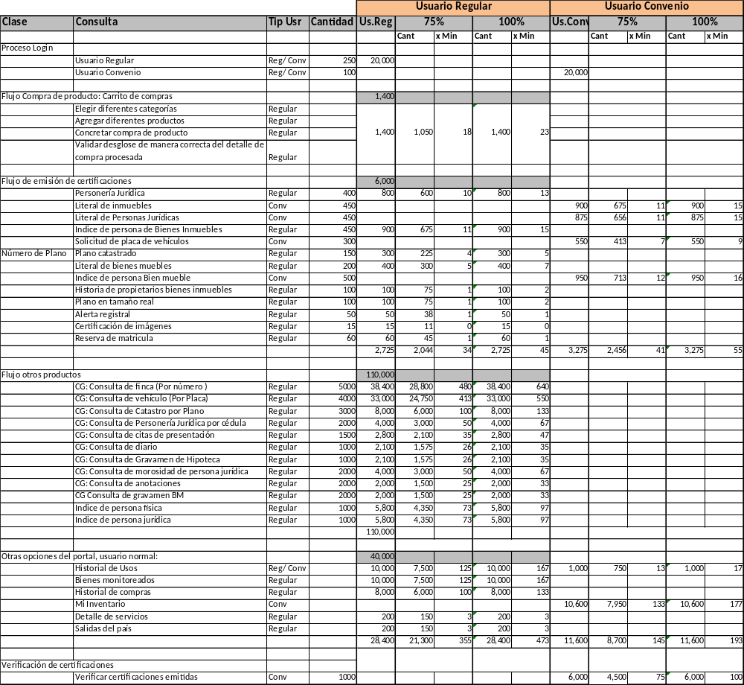

Variables a monitorear durante la prueba
En el siguiente cuadro se presenta la lista de variables a monitorear durante la ejecución de los ciclos de pruebas las cuales serán utilizadas para la generación de los resultados y la evaluación final de cada ciclo de pruebas.
Variable | Descripción | Unidad de medida
Cantidad de transacciones procesadas | Cantidad de transacciones (peticiones y respuestas) / total del tiempo transcurrido. | - Cantidad
Tiempo de transacción promedio | El tiempo de transacción promedio es medido tomando en cuenta el tiempo de respuesta de las peticiones realizadas al servidor cuando estas son recibidas. | - Segundos
Número de transacciones fallidas | Cantidad total de transacciones realizadas (peticiones y respuestas) que no pudieron ser completadas. | - Cantidad
Tiempo promedio de carga de página | Tiempo promedio de carga de páginas de la aplicación en los diferentes flujos ejecutados. | - Segundos
Número de transacciones por minuto | Cantidad de transacciones ejecutadas por minuto por el sistema. | - Cantidad
Porcentaje de uso del CPU | Porcentaje de CPU utilizado en los diferentes intervalos de tiempo, durante la ejecución de las pruebas. | - Porcentaje
Porcentaje de uso de la memoria | Porcentaje de Memoria utilizado en los diferentes intervalos de tiempo, durante la ejecución de las pruebas. | - Porcentaje

Ambientes de Pruebas
Los ambientes de pruebas a utilizar serán definidos y proveídos por Banco BCR. Los mismos deberán estar configurados antes del inicio de ejecución de cada ciclo de pruebas.

Entregables

Entregables del Producto
Como resultado final de la ejecución del proyecto se definen los siguientes entregables:
- Scripts de automatización de casos de prueba utilizados desarrollados en las herramientas respectivas. Estos scripts quedarán instalados en un equipo de pruebas del Banco BCR, con la finalidad de poder levantar el script y ejecutarlo desde dicho equipo.
- Reporte final con los resultados de monitoreo de las variables evaluadas durante la prueba, así como el resultado de ejecución de los casos de prueba.
- Reporte final de evaluación de la aplicación según los resultados de la prueba y recomendaciones finales.
El formato de los documentos dependerá del tipo de documento y el medio de entrega será en formato electrónico.

Entregables del Proyecto
Durante la ejecución del proyecto se estarán enviando reportes periódicos con el avance y estado de las diferentes actividades definidas. Estos reportes incluyen:
- Cronograma del proyecto
- Informes de Avance semanal

Elementos no considerados en los entregables
Para el análisis de los datos generados durante las pruebas de carga y la generación de los resultados que serán entregados al Banco, Avantica Technologies utiliza una aplicación propia la cual no es parte de los entregables resultantes de la ejecución de los ciclos de pruebas del proyecto.
Dicha aplicación es propiedad exclusiva de Avantica, la cual tiene todos los derechos de propiedad intelectual y derechos de uso de la misma.

Consideraciones Especiales
Banco BCR debe estar enterado de las siguientes consideraciones:
- Cualquier solicitud adicional no considerada dentro de este documento tiene que ser evaluada y negociada con el Director de Proyecto asignado en su momento por Avantica Technologies para administrar la ejecución del mismo.
- Banco BCR acepta no contratar directamente ninguna persona de Avantica Technologies asignada al proyecto dentro de los siguientes 12 meses después de finalizar el proyecto; si esta situación ocurre, Banco BCR estaría compensando a Avantica Technologies con el pago de un total de 12 meses de servicios profesionales de un recurso.
- Avantica Technologies está comprometido a no contratar a ningún empleado de Banco BCR en los siguientes 12 meses después de terminado el proyecto.
- Los empleados de Avantica tendrán derecho a todos los días feriados reconocidos por la empresa en el país donde el empleado está laborando.

Plan de Proyecto y Tiempos Estimados
El presente proyecto tendrá una duración de 38 días calendario.
La fecha estimada de inicio es: 27/Marzo/2015
La fecha estimada de finalización es: 20/Mayo/2015
Para un detalle de las actividades y sus respectivas fechas refiérase al cronograma detallado del proyecto.

Recursos

Recursos Humanos
En la siguiente tabla se presenta el detalle de los recursos humanos que serán asignados al proyecto, el perfil de cada uno y el porcentaje de tiempo (de forma mensual) asignado al proyecto.

Tipo de Recurso | % asignación
1 QA Lead :  Juan Carlos Porras Rodríguez  Manuel Cubillo Arias | Tiempo Parcial
2 QA Engineers de Automatización:  Ariana Marin Quirós  Andres Romero Araya | 100%

Necesidades de Capacitación
Se requiere realizar una inducción de 1 días a los recursos que se asignen al proyecto para que conozcan el Sistema BCR Registro Nacional.

Cronograma del proyecto
El cronograma inicial del proyecto se presenta en el siguiente cuadro, asumiendo la fecha de inicio como el 27/Marzo/2015, dicha fecha es de referencia, dado que la fecha real de inicio del proyecto dependerá de la aprobación final del Banco BCR.

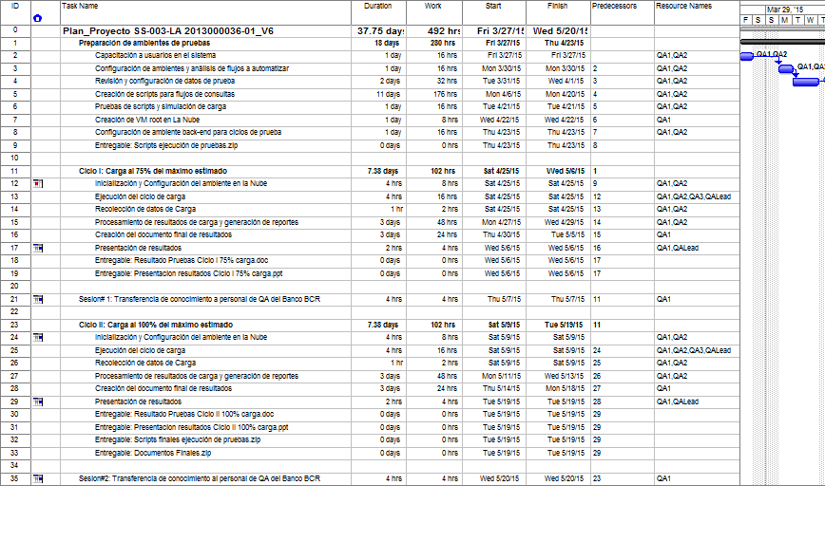
Para un detalle del cronograma del Proyecto refiérase al documento en PDF con el mismo.

